Задание для обучающихся с применением дистанционных образовательных технологий и электронного обучения
Дата: 21.05.2020г.
Группа М-18
Учебная дисциплина: Астрономия
Тема занятия: Солнечная система
Форма: Изучение нового материала
Содержание занятия: Планеты земной группы. Планеты-гиганты. Спутники и кольца планет.
В состав Солнечной системы входит 8 планет
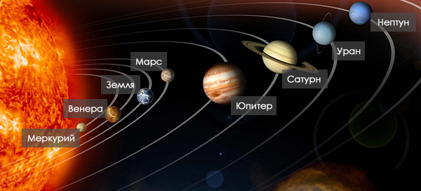
Теперь настало время поговорить о представителях земной группы планет. И начнём мы с ближайшей к Солнцу планеты — Меркурия. Меркурий — это самая маленькая планета в Солнечной системе. По размерам он больше похож на Луну, чем на Землю. Так же, как и у Луны, поверхность этой планеты испещрена ударными кратерами, большинство из которых названы именами выдающихся деятелей культуры: Достоевский, Рембрандт, Толстой и так далее.
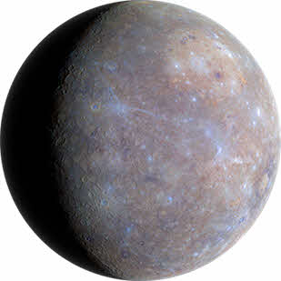 | 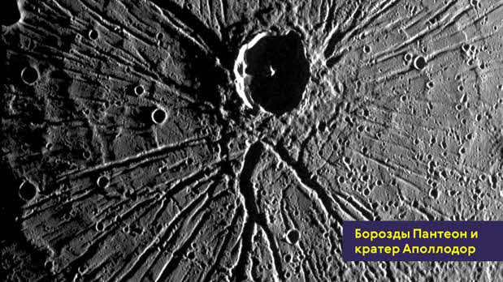
Низменности, как и на Луне, заполнены застывшей лавой. Самая крупная низменность — это Равнина Жары. Её диаметр составляет около 1550 километров, что делает её одним из крупнейших известных ударных кратеров Солнечной системы. Ещё одним примечательным местом равнины Жары является структура, аналогов которой в Солнечной системе не известно, — система борозд (длинных и узких впадин), получившая название Пантеон (за сходство с ребристым куполом римского Пантеона).
Наблюдать с Земли за Меркурием сложно, так как он постоянно прячется в лучах Солнца. Планета лишь ненадолго появляется на фоне утренней зари или в отблеске вечернего заката. Поэтому древним людям было тяжело догадаться, что сравнительно яркие вечерняя и утренняя звёзды — это одно и тоже светило. Из-за этого у древних народов оно имело два имени: у египтян — Сет и Гор, у индийцев — Будха и Рохини, а греки именовали его Аполлоном и Гермесом.
Из-за большой близости к Солнцу у Меркурия очень разреженная атмосфера, давление которой почти в квадриллион раз меньше, чем у земной атмосферы. Как следствие, на Меркурии наблюдается большой перепад температур. Так, днём на поверхности планеты температура поднимается до 700 кельвинов, а ночью она может упасть до 100 кельвинов.
Среднее расстояние до Солнца составляет 57,9 миллионов километров. Один виток вокруг Солнца Меркурий совершает за 88 земных суток, в то время как период его вращения вокруг своей оси составляет 58,646 суток, то есть почти 2/3 меркурианского года.
Угол наклона оси вращения Меркурия почти перпендикулярен его орбите, поэтому дно околополярных кратеров никогда не освещается Солнцем. Эти области служат хранилищами водяного льда, перемешанного с горной породой.
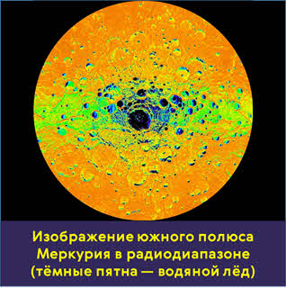 | 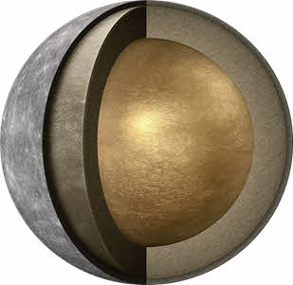
Средняя плотность планеты в 5,43 раза превышает плотность воды, что лишь незначительно меньше плотности Земли. Учитывая, что Земля намного больше по размерам, среднее значение плотности Меркурия указывает, что внутри него находится огромное железно-никелевое ядро, которое составляет 83 % от всего объёма планеты.
Ядро окружено силикатной мантией толщиной около 500—600 километров. Далее следует кора, толщина которой составляет от 100 до 300 километров. У Меркурия есть слабое магнитное поле, напряжённость которого примерно в 100 раз меньше земного.
В 2012 году учёными была обнаружена интересная закономерность размещения кратеров на Меркурии. Их конфигурация чем-то напоминает лицо Микки Мауса из известного мультфильма.
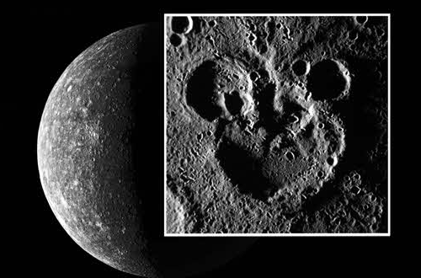
В 108,2)миллионах километрах от Солнца расположилась вторая планета Солнечной системы — Венера. Своё название она получила в честь древнеримской богини любви. Венеру можно наблюдать невооружённым глазом незадолго до восхода Солнца на востоке либо после захода на западе. Она классифицируется как землеподобная планета, и иногда её называют «сестрой Земли», потому что обе планеты похожи размерами и составом. Средний радиус Венеры составляет 6051,8 километра (то есть почти 95 % земного радиуса. А её средняя плотность равна 5,24 г/см³. Но условия на обеих планетах сильно разнятся.
Ещё Михаил Васильевич Ломоносов обнаружил наличие у Венеры атмосферы. При этом он правильно полагал, что она намного плотнее, чем земная. И действительно, атмосфера у Венеры самая плотная среди всех планет земной группы и состоит в основном из углекислого газа. На Венере никогда не бывает ясных дней, так как поверхность планеты полностью скрывают облака, которые состоят из сернистого газа и капель серной кислоты.
Капли в атмосфере Венеры рассеивают, но почти не поглощают солнечное излучение, так что освещённость на её поверхности примерно такая же, как на Земле в пасмурный день. Однако из-за парникового эффекта Венера признана самой горячей планетой в Солнечной системе.
Средняя температура её поверхности составляет 467 °С градусов Цельсия. Это выше температуры плавления свинца (327 °C), олова (232 °C) и цинка (420 °C).
Из-за плотной тропосферы разница температур между дневной и ночной сторонами незначительна, хотя сутки на Венере очень длинные.
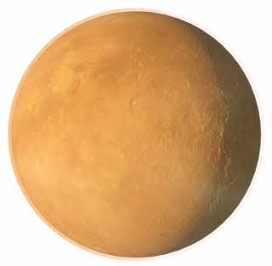 | 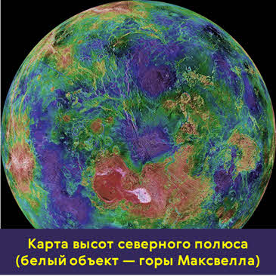
Но страшная жара — это ещё не все. Атмосферное давление на Венере в 93 раза выше земного. На Венере отсутствует вода, поэтому вы можете жаловаться на жару, но никак не на влажность. Атмосфера планеты горячая и сухая, как в пустыне. Погода на Венере тоже не радует: на всей её территории постоянно идут дожди из серной кислоты. Утешает только одно: дождь успевает испариться ещё до того, как достигает поверхности планеты.
Исследования планеты радиотелескопами, а также советскими космическими аппаратами «Венера» показали, что большую часть поверхности планеты занимают равнины. А самые высокие горы поднимаются на 11 километров над средним уровнем поверхности — это Горы Максвелла.
Обнаружены на Венере и кратеры диаметром до сотен километров (правда их очень немного). Это говорит о том, что поверхность планеты относительно молода (ей около 500 миллионов лет). Самые крупные кратеры были названы в честь выдающихся женщин мира (Ахматова, Войнич, Дункан, Орлова) или просто женскими именами. Также картографирование поверхности выявило на Венере обширные возвышенности. Крупнейшие из них — это Земля Иштар и Земля Афродиты, сравнимые по размерам с земными материками.
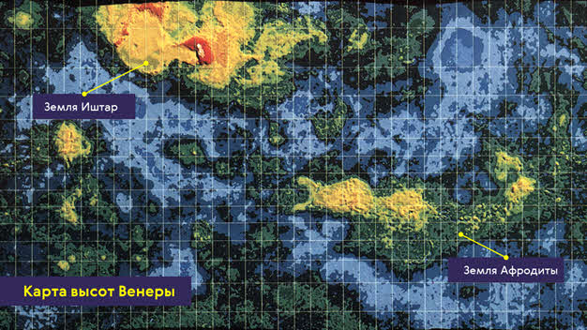 | 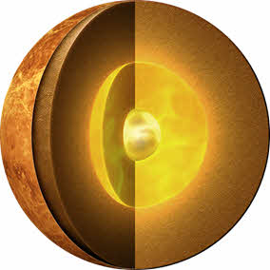
Магнитное поле у Венеры практически отсутствует. Некоторые учёные связывают это с медленным ретроградным вращением планеты (Венера вращается вокруг своей оси по ходу часовой стрелки). Период вращения Венеры вокруг оси составляет 243,023 земных суток, в то время как вокруг Солнца она обращается за 224,698 земных суток.
Предложено несколько моделей внутреннего строения Венеры.
Согласно наиболее реалистичной из них, на планете есть три оболочки. Первая — кора толщиной примерно 16 километров. Далее — мантия — силикатная оболочка, простирающаяся на глубину порядка 3300 километров до границы с железным ядром, масса которого составляет около четверти массы всей планеты.
Аппараты «Венера-15» и «Венера-16», а также американский аппарат «Магеллан» обнаружили на Венере тысячи древних вулканов, извергавших лаву, арахноиды и горы.
Четвёртая по удалённости от Солнца и седьмая по размерам планета Солнечной системы — это Марс. Названа планета так в честь древнеримского бога войны. Марс расположен примерно в полтора раза дальше от Солнца, чем Земля.
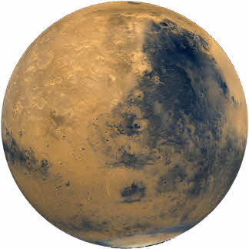 | 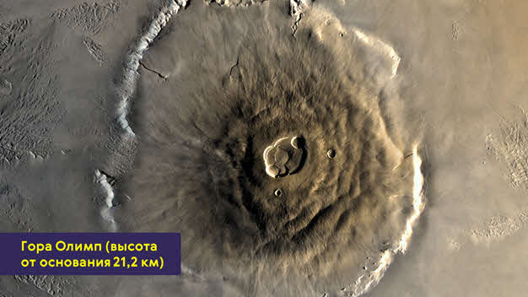
Земному наблюдателю он виден как яркая красная звезда. Год на Марсе длится 686,98 земных суток. А период вращения Марса вокруг своей оси составляет 24 ч 37 мин 22,7 с. По размерам и массе Марс находится где-то между Землёй и Луной: его радиус примерно в 2 раза, а масса в 9 раз меньше земных. При этом Марс обладает наименьшей средней плотностью среди всех планет земной группы.
Начиная с 1960-х годов исследованием Марса занимались СССР, США, Европейское космическое агентство и Индия. Поэтому на сегодняшний день после Земли Марс — самая подробно изученная планета Солнечной системы.
Рельеф Марса обладает многими уникальными чертами. На его поверхности можно заметить белые полярные шапки, многочисленные кратеры метеоритного происхождения, тёмные пятна (моря) на общем оранжево-красном фоне.
Атмосфера у Марса хоть и есть, но она очень сильно разрежена, вследствие чего существуют большие суточные колебания температуры. Если днём на экваторе температура поднимается до +20 ^{о}С, то ночью она опускается до –65 ^{о}С. Зимой на полюсе температура может опускаться до –153^{о}С, и на поверхности Марса наблюдаются снег и иней.
Также на красной планете периодически возникают пылевые бури, движущиеся со скоростью до 70 км/ч. Их длительность может достигать 100 суток. При этом в атмосферу поднимается порядка миллиона тонн пыли.
Вулканические процессы и тектонические сдвиги, которые в далёком прошлом происходили на Марсе, привели к возникновению огромных вулканов. Самым большим из них является гора Олимп, высота которого составляет 21,2 километра от основания, а от подножия до пика — 26 километров. Это высочайшая как по абсолютной, так и по относительной высоте гора Солнечной системы.
На Марсе также много каньонов. В их числе гигантская система каньонов Долины Маринер, длина которых достигает 4500 километров. Ширина Долины достигает 200 километров, а её глубина — 11 км. Эта система каньонов превышает знаменитый Большой каньон по длине в 10 раз, а по ширине и глубине — в 7 раз и является самым крупным известным каньоном на планетах.
На Марсе имеется множество геологических образований, напоминающих водную эрозию, в частности высохшие русла рек. Данные марсоходов НАСА «Спирит» и «Оппортьюнити» свидетельствуют также о наличии воды в прошлом. В частности, найдены минералы, которые могли образоваться только в результате длительного воздействия воды.
В 1999 году были опубликованы исследования, доказывающие, что на Марсе раньше существовал океан воды. Это удалось установить с помощью фотоснимков по особенностям рельефа, представляющим древнюю береговую линию. Океан мог существовать, пока температура поверхности Марса была достаточно высока (в прошлом средняя температура планеты составляла около 18 ^{о}С). Планета начала охлаждаться примерно миллиард лет назад. Сейчас предполагается, что значительные запасы воды на Марсе расположены под его поверхностью в толстом слое многолетней мерзлоты. Эту подповерхностную ледяную оболочку Марса называют криосферой.

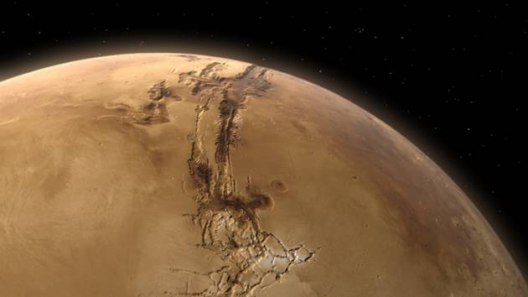 | 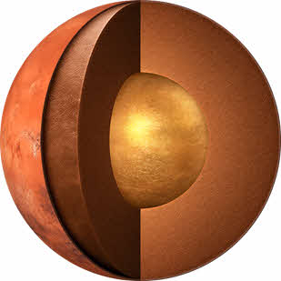

Современные модели внутреннего строения Марса предполагают, что он состоит из коры со средней толщиной около 50 километров, силикатной мантии и ядра радиусом, по разным оценкам, до 1800 км.
Ядро частично жидкое и состоит в основном из железа с примесью серы. Магнитное поле у Марса практически отсутствует, хотя в прошлом оно было сопоставимо с полем Земли.
У Марса есть два небольших естественных спутника — Фобос и Деймос (в переводе с древнегреческого — «страх» и «ужас». Это имена двух сыновей древнегреческого бога войны Ареса, сопровождавших его в бою). Вероятнее всего, Фобос и Деймос — это бывшие астероиды, которые были пойманы планетой, когда пролетали вблизи неё. Об этом свидетельствуют и многочисленные кратеры метеоритного происхождения на их поверхности. Размеры наиболее крупного на Фобосе кратера Стикни сопоставимы с размерами самого спутника. Удар при образовании этого кратера был такой силы, что спутник едва не разрушился.
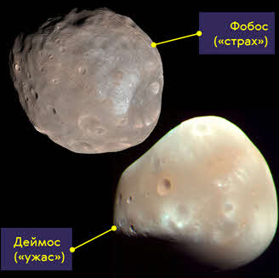

Мы с вами уже знаем, что в нашей Солнечной системе принято выделять восемь больших планет. По размерам, массе и общему строению их принято делить на две группы: планеты земной группы, расположенные внутри главного пояса астероидов, и планеты-гиганты — вне его.
Планеты - гиганты
И начнём мы с самого большого представителя Солнечной системы — Юпитера. Своё название планета получила в честь верховного божества древнеримской мифологии.
Юпитер как планета известен людям с глубокой древности, поскольку его можно наблюдать с Земли невооружённым глазом (по блеску на ночном небе он уступает только Луне и Венере).
Юпитер не зря называют газовым гигантом: средний радиус планеты в 11,2 раза больше радиуса Земли, и равен 69 911 километрам.
Масса планеты ещё более внушительна — она почти в 2,47 раза больше массы всех остальных планет Солнечной системы, а массу Земли превосходит в 317,8. Но при этом средняя плотность Юпитера невелика — всего 1,326 г/см³. Такая малая плотность объясняется тем, что планета представляет собой газообразное тело с чрезвычайно мощной атмосферой, состоящей главным образом из водорода и гелия.
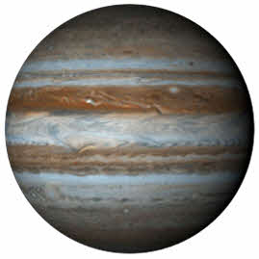 | 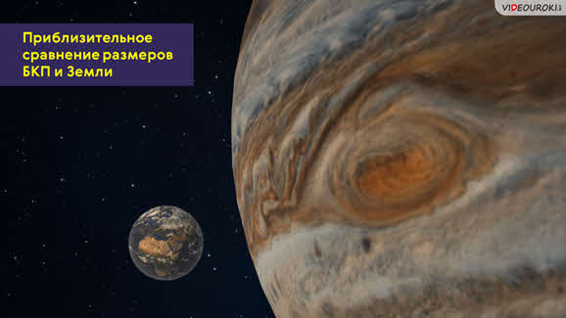

Среднее расстояние между Солнцем и Юпитером чуть более 5 а. е. Вокруг Солнца планета обращается почти за 11,89 года. А вот скорость вращения вокруг своей оси у Юпитера очень большая и составляет 9,925 земного часа. Из-за такого быстрого вращения облака на планете вытягиваются в полосы, параллельные экватору. Скорость ветра на Юпитере может достигать 600 км/ч.
Для Юпитера, как и для всех планет-гигантов, характерны светлые и тёмные овальные пятна — циклоны и антициклоны, которые могут сохраняться в атмосфере в течение нескольких сотен лет. Самым известным таким образованием является Большое красное пятно, открытое Робертом Гуком ещё 1644 году. Размер этого урагана существенно больше размеров Земли.
В декабре 1995 года в атмосферу Юпитера вошёл зонд «Галилео». На основе полученных данных была предложена следующая модель строения планеты. Верхний слой — атмосфера, которая в основном состоит из водорода и гелия. Температура этого слоя составляет примерно –130 ^{о}С при давлении в одну атмосферу.
На глубине в 146 километров давление возрастает до 22 атмосфер и температура повышается до 153 ^{о}С. Здесь находится слой смеси водорода и гелия толщиной порядка 21 000 километров, который плавно переходит из газообразного состояния в жидкое. Около центра планеты температура меняется от 6300 К до 21 000 К, а давление возрастает примерно от 200 до 4000 ГПа. Под таким давлением водород сжимается до чрезвычайно плотного состояния, называемого жидким металлическим водородом. Протоны и электроны в таком веществе существуют отдельно друг от друга, что обуславливает хорошую проводимость вещества. Вследствие этого магнитное поле Юпитера в 12 раз мощнее земного.
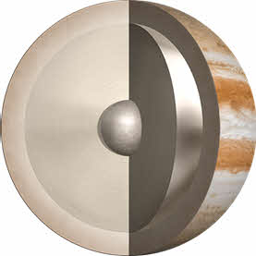
В центре Юпитера может находиться каменное ядро диаметром около 25 000 километров.
По данным на 2017 год, у Юпитера известно 69 спутников — наибольшее значение среди всех планет Солнечной системы.
В 1979 году мимо Юпитера проходил космический аппарат «Вояджер-1», который обнаружил у планеты три слабых кольца из мелких частиц пыли.
А в июле 1994 года в небе наблюдалось редкое явление: с Юпитером столкнулась комета Шумейкеров—Леви 9. Всего с планетой столкнулось 20 фрагментов. При столкновении с самым большим из них взрыв был эквивалентен взрыву 6 миллионов мегатонных атомных бомб.
Шестой планетой от Солнца и второй по величине в Солнечной системе является Сатурн, названный в честь римского бога земледелия.
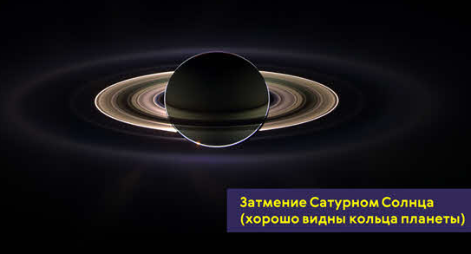 | 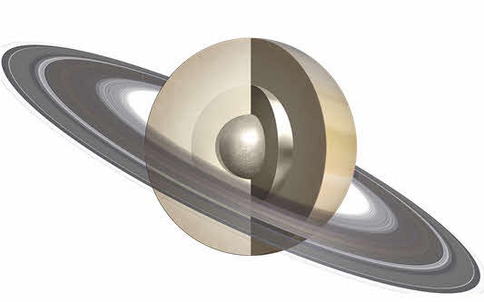

Большинство людей знают о Сатурне благодаря его удивительным кольцам. В течение многих веков астрономы считали, что Сатурн — это единственная планета, имеющая кольца. Но сегодня известно, что они есть у всех четырёх газовых гигантов.
Сатурн — планета-гигант, лишь немного уступающая Юпитеру по размеру и обладающая большим сходством с ним. Средний радиус планеты равен 58 232 км, а её масса в 95 раз больше массы Земли. Но при этом средняя плотность Сатурна очень мала — всего 0,687 г/см³, что делает его единственной планетой Солнечной системы, чья средняя плотность меньше плотности воды.
Среднее расстояние между Сатурном и Солнцем составляет 9,58 а. е. Поэтому вокруг Солнца планета обращается примерно за 29,5 лет. Период же вращения планеты вокруг оси составляет в среднем 10 ч 32 мин 45 с.
Космические аппараты «Вояджер-1» и Вояджер-2» зафиксировали на Сатурне мощные ураганные ветры, скорость которых достигает 500 м/с.
Верхние слои атмосферы планеты на 96,3 % состоят из водорода. Ещё 3,25 % занимает гелий. Температура верхнего слоя атмосферы невелика — всего –170 ^{о}С.
Однако в глубине атмосферы Сатурна растут давление и температура, а водород переходит в жидкое состояние. На глубине примерно в 30 000 км водород становится металлическим. В центре планеты находится массивное ядро, состоящее из силикатов, металлов и, предположительно, льда.
В 80-х годах ХХ века во время пролёта около Сатурна аппарат «Вояджер-1» зафиксировал на его северном полюсе почти правильное шестиугольное устойчиво атмосферное образование с поперечником в 25 тысяч километров. Этот атмосферный феномен пока не имеет строгого научного объяснения.
Главное украшение Сатурна — его кольца, которые впервые были замечены ещё Галилеем в 1610 году, но он принял их за спутники планеты. Поэтому честь открытия колец Сатурна принадлежит Гюйгенсу. Это произошло через 46 лет после наблюдений Галилея.
Снимки, сделанные межпланетными автоматическими станциями, показали, что систему колец образуют тысячи тонких колечек, каждое из которых состоит из миллиардов мельчайших частиц (размером от одного сантиметра до десяти метров). При этом кольца Сатурна очень тонкие. При диаметре около 250 000 километров их толщина не превышает и одного километра.
На 2017 год у Сатурна известно 62 естественных спутника с подтверждённой орбитой.
На расстоянии 19,23 а. е. от Солнца располагается Уран. Это седьмая по удалённости, третья по диаметру и четвёртая по массе планета Солнечной системы. Открыта она была Уильямом Гершелем 13 марта 1781 года и названа в честь греческого бога неба Урана (таким образом, это единственная большая планета, название которой происходит не из римской, а из греческой мифологии).
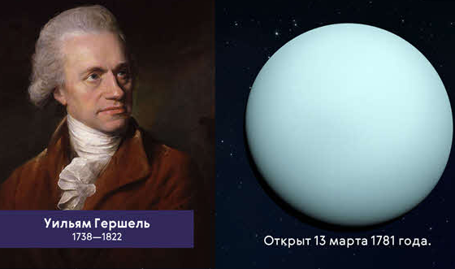 | 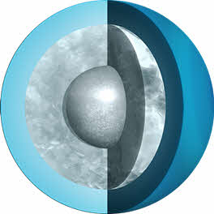

Вокруг Солнца планета обращается за 84,01 земного года, а период вращения вокруг оси составляет 17 ч 14 мин 24 с. При этом, если другие планеты можно сравнить с вращающимися волчками, то Уран больше похож на катящийся шар. Объясняется это тем, что плоскость экватора планеты наклонена к плоскости его орбиты на 97,86^{о}. То есть планета вращается ретроградно, «лёжа на боку слегка вниз головой».
Средний радиус Урана составляет 25 362 километра. Масса планета в 14,6 раза больше массы Земли. Однако её средняя плотность составляет всего 1,27 г/см³.
В отличие от газовых гигантов — Сатурна и Юпитера, состоящих в основном из водорода и гелия, в недрах Урана, как и у Нептуна, нет металлического водорода. Предполагается, что в центре Урана находится каменное ядро, которое окружено огромным количеством льда в разных модификациях.
Льды составляют большую часть планеты (до 60 % от общего радиуса). Это дало учёным основание выделить его (наравне с Нептуном) в отдельную категорию «ледяных гигантов». Однако сразу оговоримся, что ледяная оболочка фактически не является ледяной в общепринятом смысле этого слова, так как состоит из горячей и плотной жидкости, являющейся смесью воды, аммиака и метана.
Атмосфера планеты состоит в основном из гелия и молекулярного водорода, а сверху покрыта слоем метановых облаков, которые, кстати, и придают планете такой приятный бирюзовый цвет.
Самая низкая температура, зарегистрированная на Уране, составляет –224 ^{о}С, что делает планету самой холодной в Солнечной системе.
По состоянию на начало 2017 года, у Урана известно 27 естественных спутников. Так же, как и у всех планет-гигантов, у Урана была обнаружена тонкая и слабовыраженная система колец.
На краю Солнечной системы примерно в 30,10 а. е. от Солнца располагается последняя большая планета Солнечной системы — Нептун. Своё имя она получила в честь древнеримского бога морей.
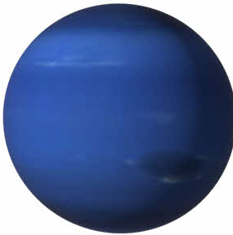 | 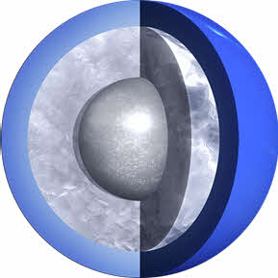

Нептун — это самый маленький представитель планет-гигантов. Его масса в 17,2 раза, а диаметр экватора в 3,9 раза больше земных. Средняя же плотность планеты, как и других планет-гигантов, не велика и составляет 1,638 г/см³.
Вокруг Солнца планета обращается за 164,79 земных лет. А период её вращения вокруг оси составляет 15 ч 57 мин 59 с.
Кстати, Нептун, обнаруженный после полуночи 24 сентября 1846 года, стал первой планетой, открытой благодаря математическим расчётам («на кончике пера»).
По своему составу Нептун очень похож на Уран. Однако в атмосфере планеты бушуют самые сильные ветры в Солнечной системе. По некоторым оценкам, их скорости достигают более 583 м/с. Атмосфера составляет 10—20 % общей массы планеты и состоит в основном из водорода, гелия и метана. Под толстым слоем атмосферы располагается мантия, состоящая из воды, аммиака и метанового льда. Температура мантии достигает 5000 К, хотя, по общепринятой терминологии, эту материю называют ледяной и относят Нептун в разряд ледяных-гигантов.
На глубине примерно в 7000 километров метан разлагается на алмазные кристаллы, которые «падают» на железно-никелевое ядро планеты.
На 2017 год у планеты обнаружено 14 естественных спутников. Интересно, что крупнейший спутник Нептуна — Тритон — был открыт английским астрономом Уильямом Ласселом всего через 17 дней после открытия планеты. Также Нептун, как и все планеты-гиганты, имеет систему колец, в которую входит пять компонентов.
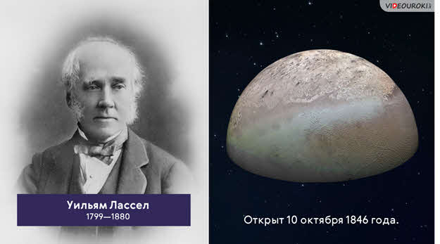

Форма отчета:
Сделать фотоотчёт таблицы или оформите Word документ
Срок выполнения задания 25.05.2020.

Получатель отчета: Черданцева Тамара Исаевна:
электронная почта: tich59@mail.ru;
WhatsApp: +79126641840
GoogleКласс
Выполненное задание оформите в текстовом редакторе и прикрепите в разделе "Моя работа" в Гугл классе.

